**KAYIT YENİLEME**

* Sparks sistemine girilir. <https://sparks.khas.edu.tr/>
* Aşağıdaki görselde bulunan “**Kayıt Yenileme”** butonuna tıklanır.

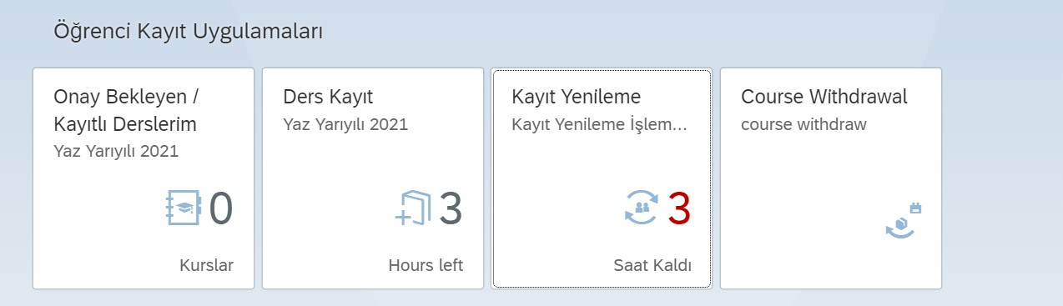

* Karşınıza çıkacak aşağıdaki ekranda “kayıt yenileme başlat” butonuna tıklanır. Böylece kayıt yenileme işlemi tamamlanır.

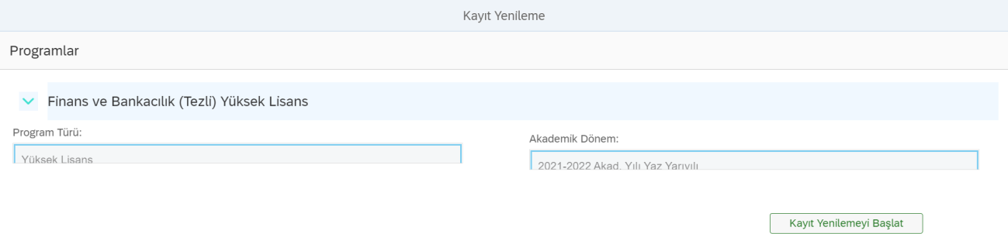

**ÜCRET HESAPLAMA & ÖDEME UYGULAMALARI**

* Kayıt yenileme işlemini tamamladıktan sonra Öğrenci Ücret Hesaplama & Ödeme Uygulama ekranı açılır ve Borç Bilgisi sayfasını kontrol edilir.
* Ödemeniz varsa Ücret Hesaplama ve Online Ödeme ekranlarından işlemi gerçekleştirmelisiniz.
* Ödemesini yapmayan öğrenciler ders kaydı yapamazlar.
* Ücret detaylarınız ile ilgili herhangi yanlış yansıyan bir bilgi varsa, [sgs@khas.edu.tr](mailto:sgs@khas.edu.tr) adresine öğrenci numaranızı belirterek eposta atmanız gerekmektedir.

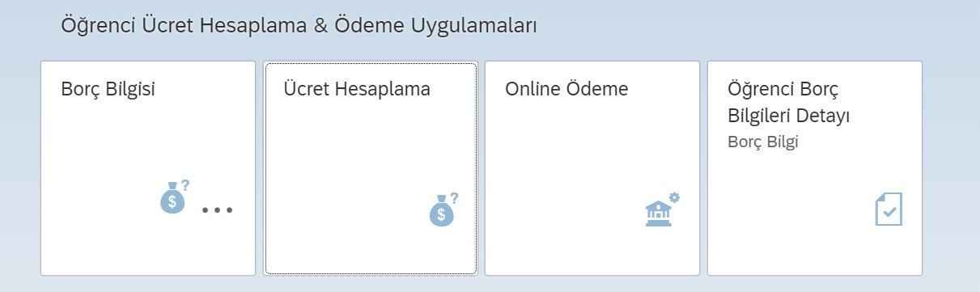

**DERS KAYITLARI**

* Ders kayıt işlemleri için **“Ders Kayıt”** kayıt butonuna tıklanır.

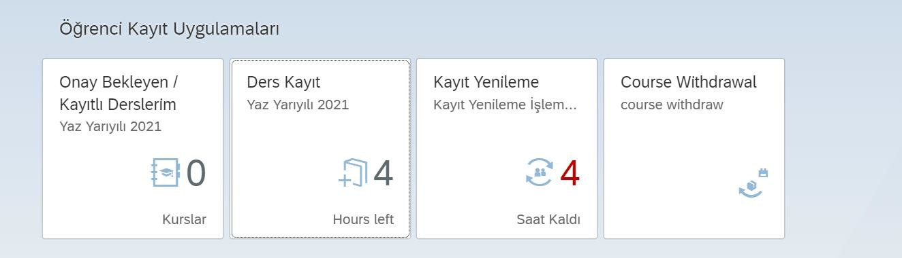

* Karşınıza aşağıdaki ekran gelecek. Ekranın orta kısmında tamamlamanız gereken ders yükümlülüklerini görebilirsiniz.
* Ekranın solundaki kısımdan almak istediğiniz dersi aratarak seçebilirsiniz. Dersi bulunca üzerine

tıklamanız gerekmektedir.

* Almak istediğiniz dersi sepete ekle butonuna tıklayarak sepetinize eklemeniz gerekmektedir.

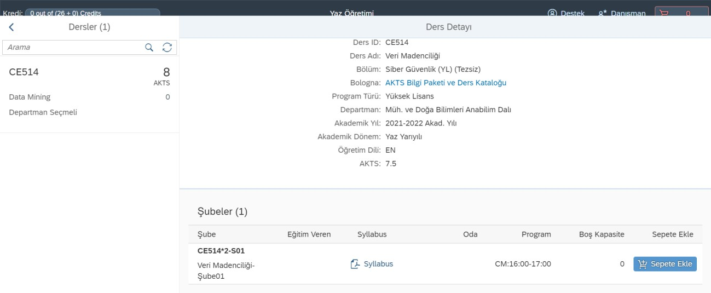

* Almak istediğiniz dersleri sepete ekledikten sonra yukarıdaki ekran görüntüsünde bulunan sağ üstteki sepet butonuna tıklayarak sepetinize gidebilirsiniz.
* Sepetinize gittikten sonra aşağıdaki ekran görüntüsü karşınıza çıkacak. Yerine almak istediğiniz ders var ise yerine ders kısmından bu dersin kodunu aratarak bulmanız gerekmektedir.
* Sepette eklediğiniz dersten vazgeçerseniz onaya göndermeden önce çıkar butonuna tıklayabilirsiniz.

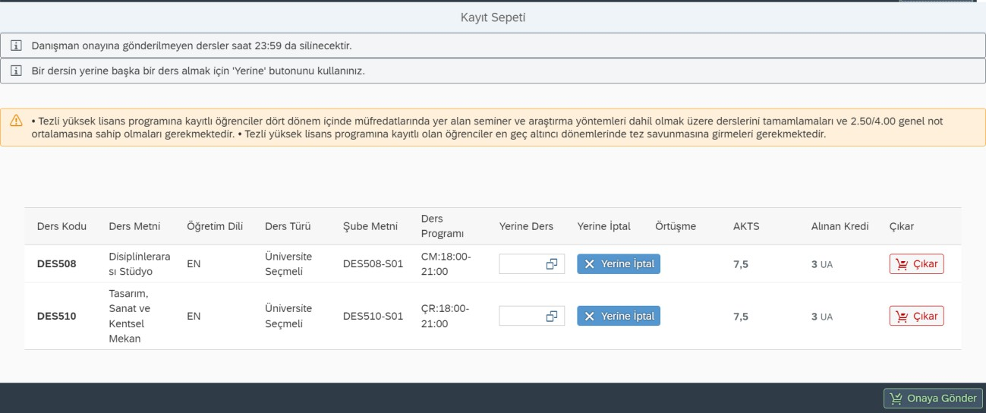

* Daha sonra sayfanın sağ alt köşesinde bulunan **“Onaya Gönder”** gönder butonuna tıklayarak ders kayıtlarınızı tamamlayabilirsiniz.
* Danışman onayında dersleriniz varken danışman onayına başka ders gönderemezsiniz.
* “Onay Bekleyen / Kayıtlı Derslerim” başlığından kaydedilen ve onayda bekleyen derslerinizi görüntüleyebilirsiniz.
* Danışmanınız derslerinizi onaylayana kadar derslere kayıtlı sayılmazsınız.

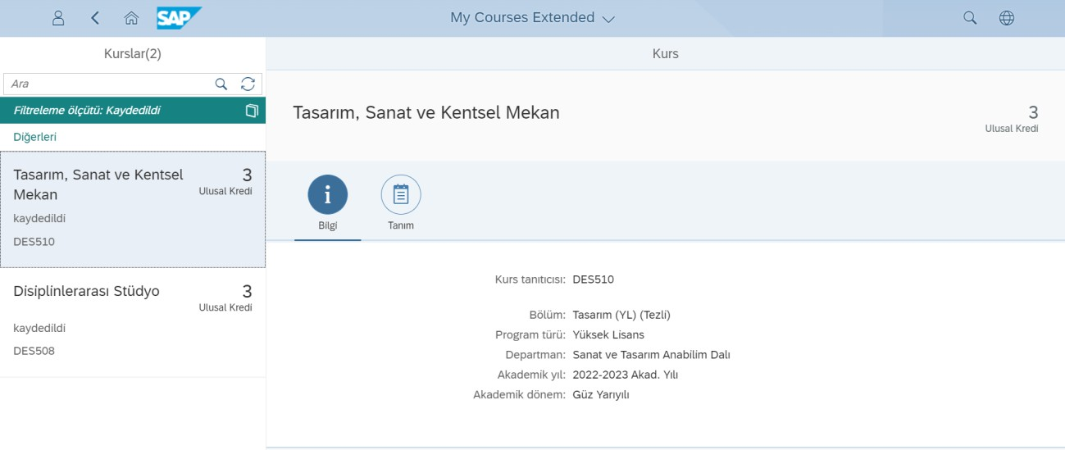

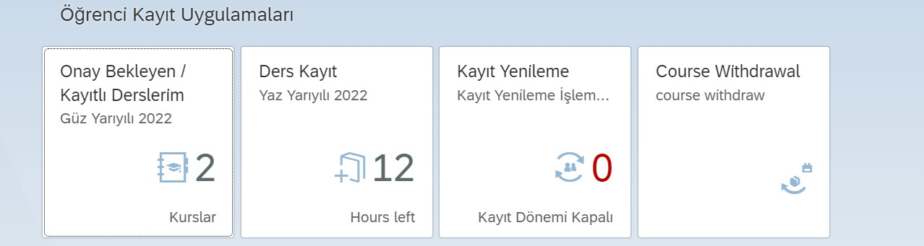

**EKLE BIRAK**

* Ders ekleme için ders kaydı ile aynı işlemler gerçekleştirilir.
* Bırakılacak ders için ise aşağıdaki adımları izleyebilirsiniz.
* **“Ders Kayıt”** butonuna tıklanır.

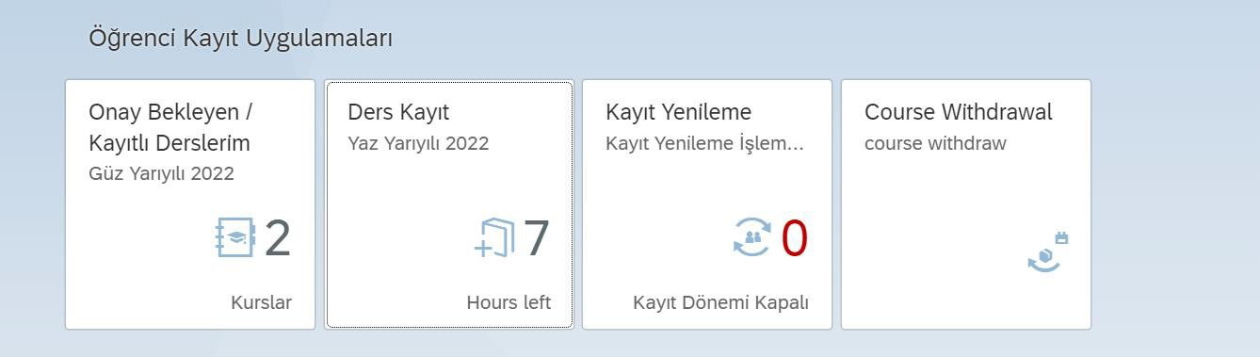

Bırakmak istenen ders seçilir. Ve dersi bırak butonu tıklanır.

* ​

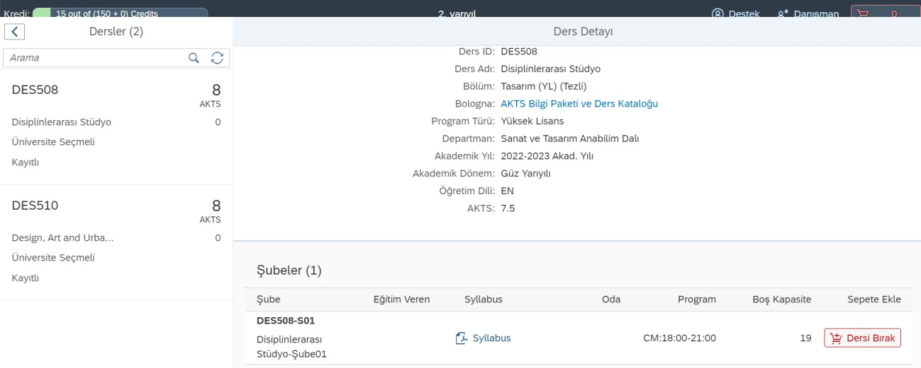

* Bırakılmak istenen ders sepete eklenir. Sepete gidildiğinde aşağıdaki ekran görüntüsü karşınıza çıkacaktır. Ekranın altındaki **“Onaya Gönde**r” tuşuna basıldığında ders bırakılmak üzere

danışman onayına gönderilecektir.

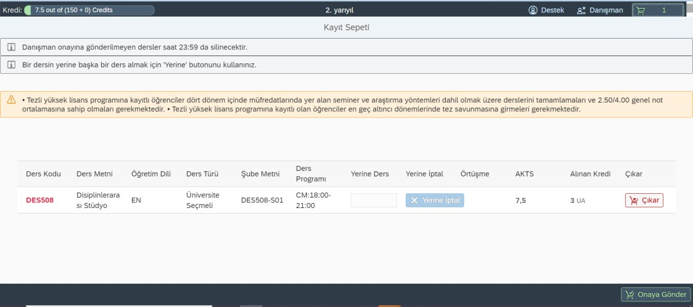

**DERSTEN ÇEKİLME**

* Dersten çekilme **“Course Withdrawal**” alına tıklanır.

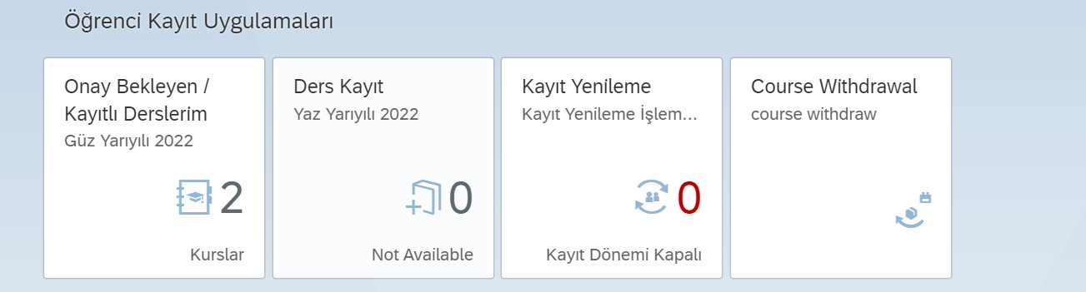

* Aşağıdaki ekrandan bırakmak istediğimiz ders seçilerek ekranın altındaki **“Dersten Çekil”**

kutucuğu seçilir.

